Materiais Lúdicos
Elementos da Cultura e do Folclore Nacional

Algumas expressões populares deste país continental, tão diverso e rico em aspectos culturais, foram trazidAs com os colonizadores e escravos e transmitidas de geração A geração. Mitos, brincadeiras, danças, festas, lendas, comidas regionais e diversos costumes são alguns elementos que garantem a identidade deste país. É um mundo farto de fantasias e possibilidades lúdicas de interação com as crianças. Uma verdadeira rede para fortalecer a cultura brasileira.
Fotografia 1: Índio da região Norte
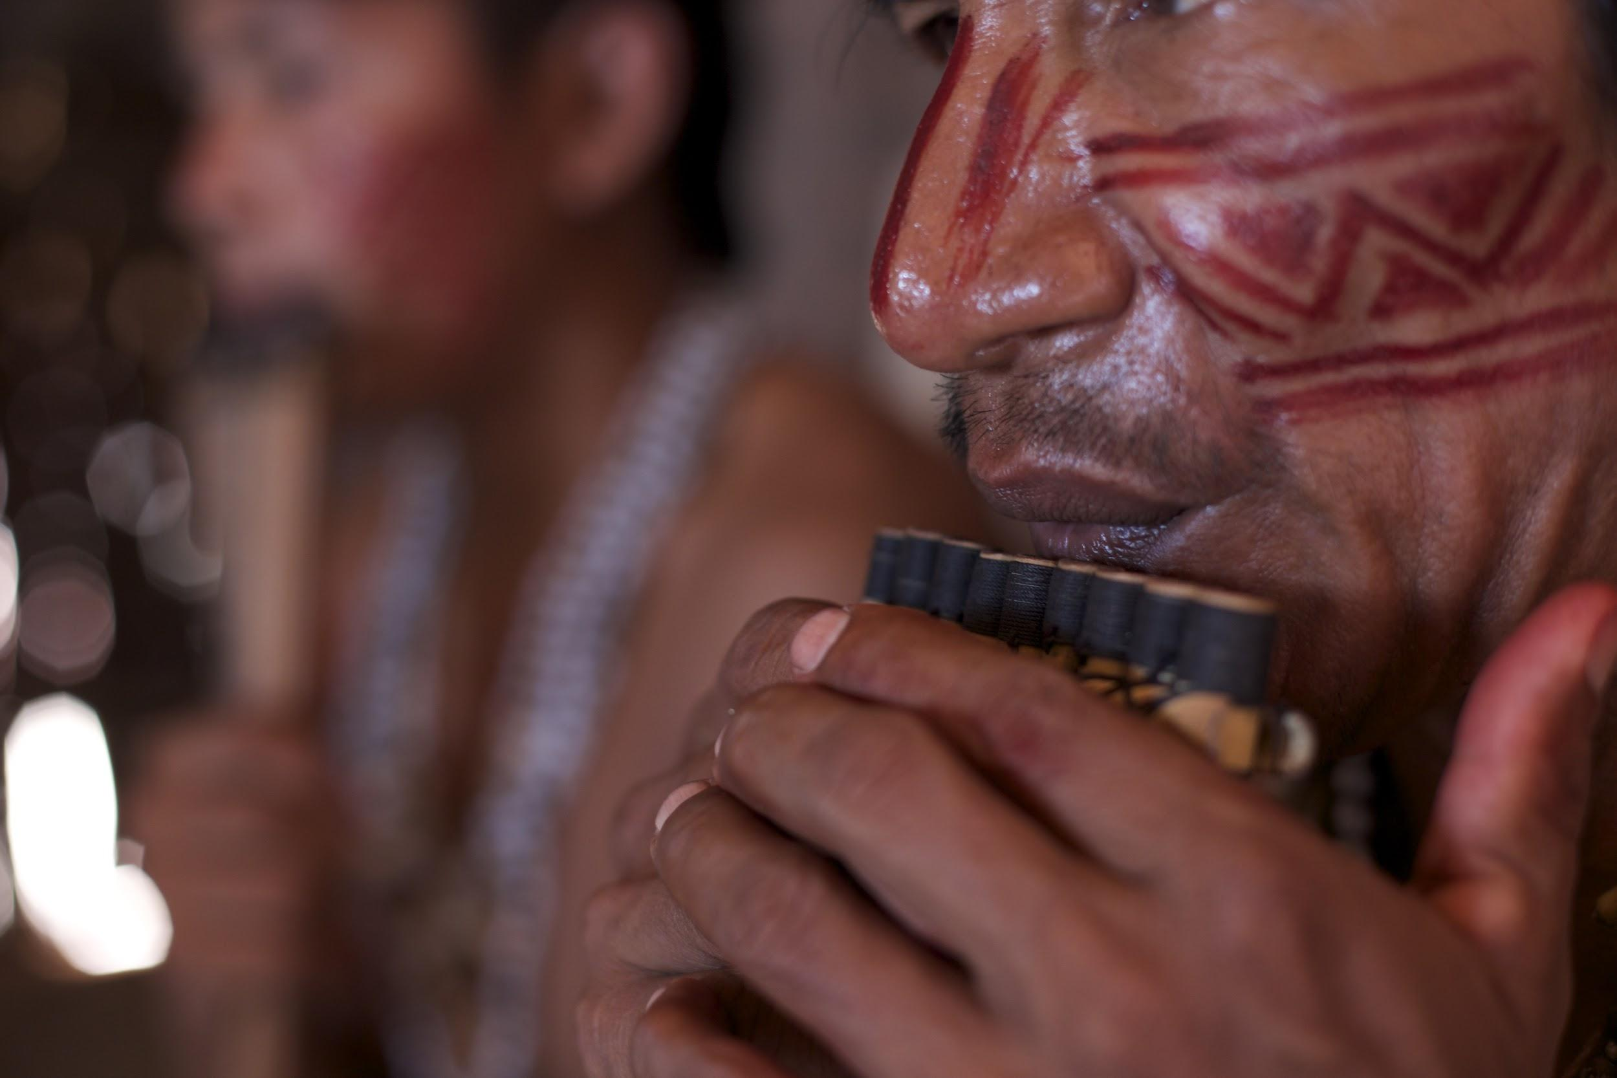
Fonte: André Fernandes (2017)

Fotografia 2: Brasília | Fotografia 3: Artesanato da região Sudeste - Namoradeiras
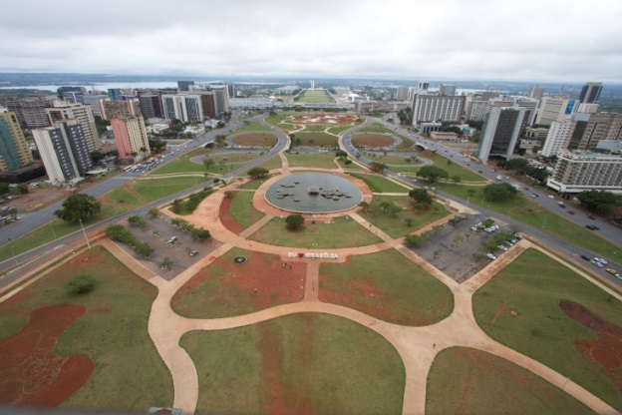 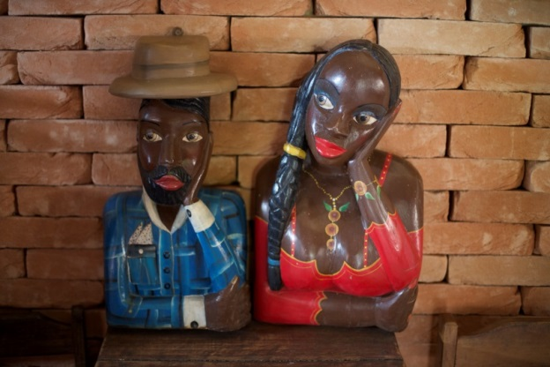Fonte: André Fernandes (2017)
Fotografia 4: Artesanato da região Centro-Oeste | Fotografia 5: Farol da Barra - Salvador (BA)
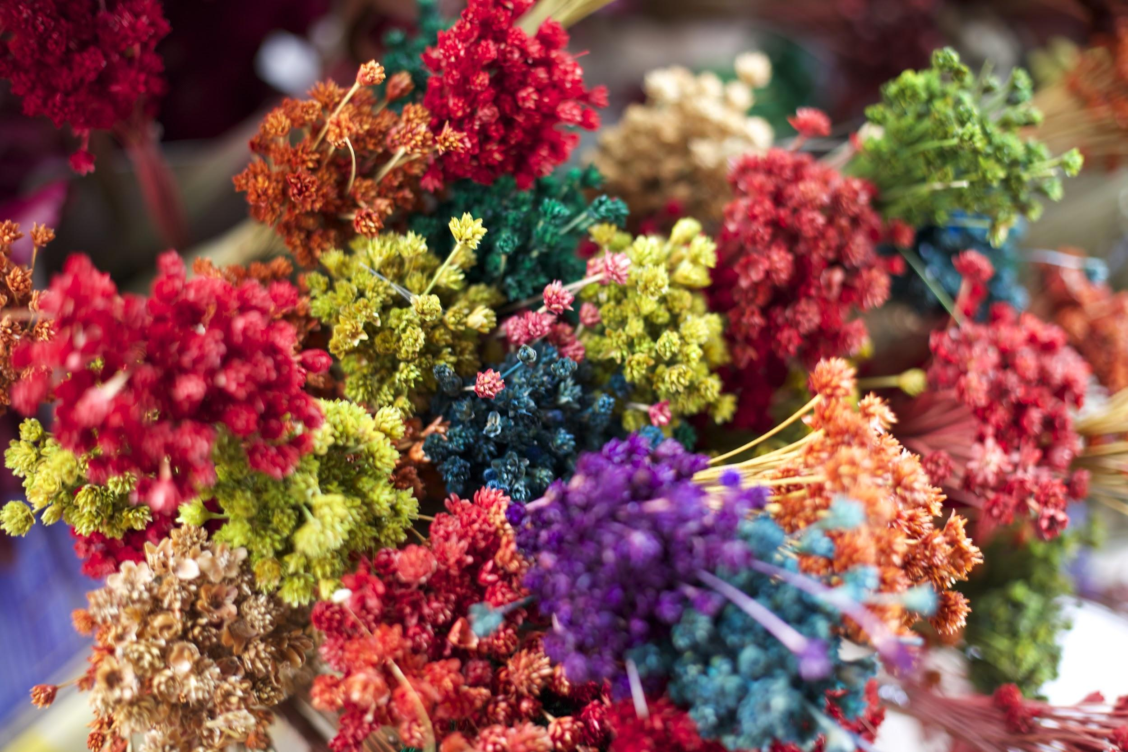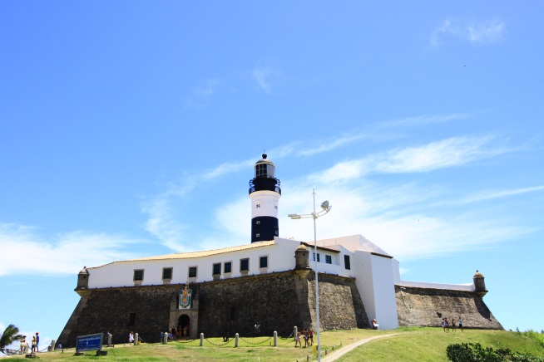
Fonte: André Fernandes (2017 e 2015)

Para brincar

Batatinha frita
Uma criança canta "ba-ta-ti-nha-fri-ta-1-2-3" e todos devem ficar estátua. A ideia é ficar imóvel o maior tempo possível. Quem conseguir ficar mais tempo sem se mexer será o próximo cantador.

Dança da cadeira
Separe uma quantidade de cadeiras, de modo que sobre uma criança sem cadeira. Por exemplo, se tiverem 7 crianças será preciso 6 cadeiras. Organizem as cadeiras em círculo e deixe que as crianças rodem na mesma direção, com as mãos para trás, ao som de uma música. Sempre que a música parar, as crianças devem sentar nas cadeiras, e quem não conseguir sai. Repita a dança até sobrar apenas uma criança.
Dica: para variar a brincadeira, tire uma cadeira a cada rodada, mas não tire nenhuma criança. Umas devem sentar no colo das outras.

Cantarolando

Terezinha de Jesus
Terezinha de Jesus deu uma queda
Foi ao chão
Acudiram três cavalheiros
Todos de chapéu na mão
O primeiro foi seu pai
O segundo seu irmão
O terceiro foi aquele
Que a Tereza deu a mão
Terezinha levantou-se
Levantou-se lá do chão
E sorrindo disse ao noivo
Eu te dou meu coração
Da laranja quero um gomo
Do limão quero um pedaço
Da morena mais bonita
Quero um beijo e um abraço

Ciranda, Cirandinha
Ciranda Cirandinha
Vamos todos cirandar
Vamos dar a meia volta
Volta e meia vamos dar
O Anel que tu me destes
Era vidro e se quebrou
O amor que tu me tinhas
Era pouco e se acabou
Por isso dona (nome da criança)
Faz favor de entrar na roda
Diga um verso bem bonito
Diga adeus e vá embora

Fotografia 6: Ciranda
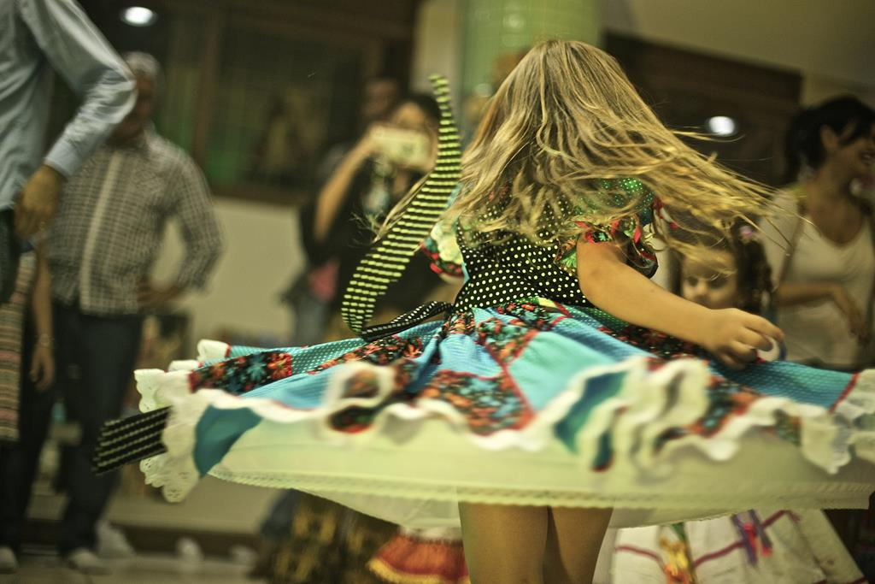
Fonte: André Fernandes (2017)

Parlendas

La em cima do piano
tem um copo de veneno
Quem bebeu, morreu
O azar foi seu.

Fotografia 7: O Piano
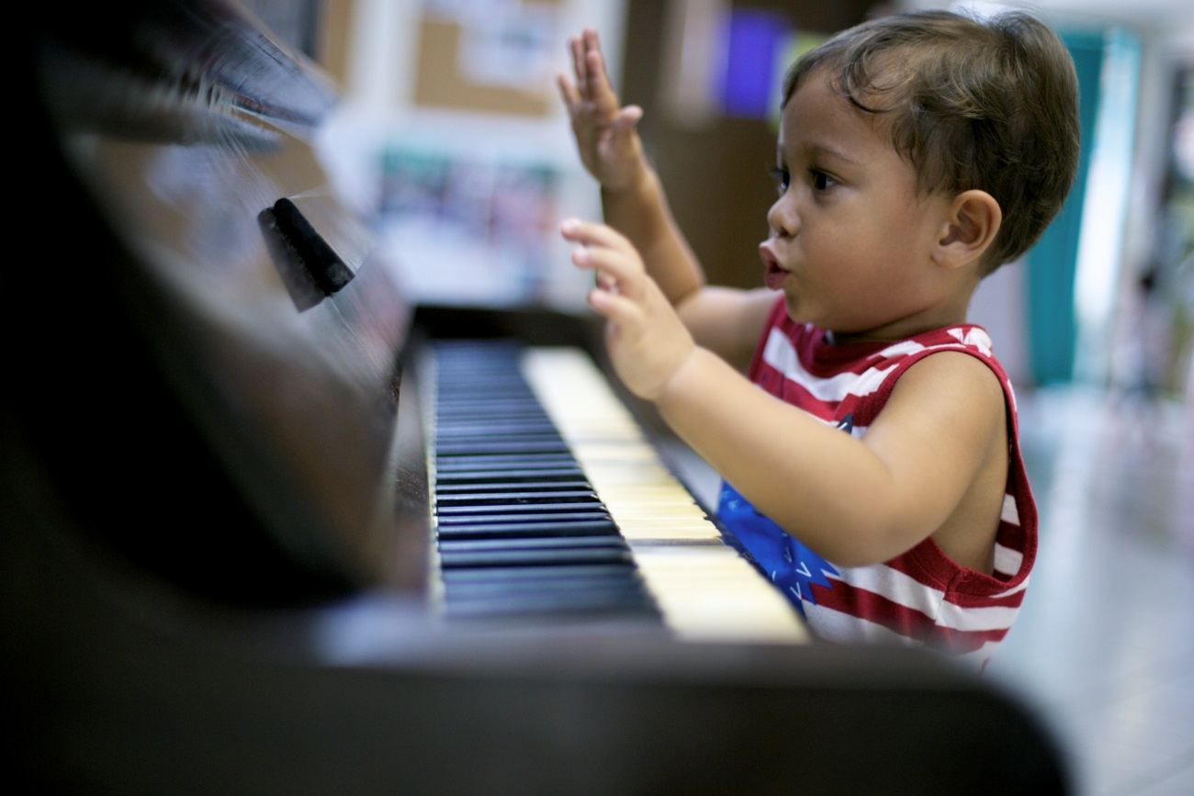
Fonte: André Fernandes (2017)

Chuva e Sol,
Casamento de espanhol
Sol e chuva
Casamento de viúva
Tá com frio?
Toma banho no rio
Tá com calor?
Toma banho de regador

Fotografia 8: Chuva de Alegria
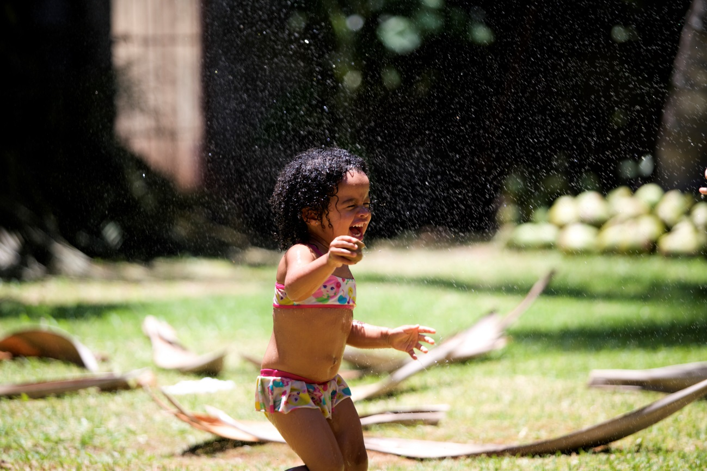
Fonte: André Fernandes (2018)

Lendas

Saci-Pererê
Diz a lenda que o Saci é representado por um negrinho que perdeu a perna lutando capoeira. Utiliza uma espécie de cachimbo, o pito, e um gorrinho vermelho que lhe confere poderes mágicos. Muito brincalhão, o Saci gosta de se divertir com os animais e com as pessoas, sendo a travessura sua principal característica. Segundo a lenda de origem africana, o Saci está nos redemoinhos de vento e pode ser capturado com uma peneira. Uma vez capturado, deve-se retirar o capuz da criatura para garantir sua obediência e prendê-lo em uma garrafa. Diz também a lenda que o Saci nasce em brotos de bambus, onde vive por sete anos. Depois, vive mais setenta e sete anos provocando e atrapalhando a vida de pessoas e animais, até morrer e virar um cogumelo venenoso ou do tipo orelha-de-pau.
Fotografia 9: O Saci-pererê – desenho de Alice, 4 anos
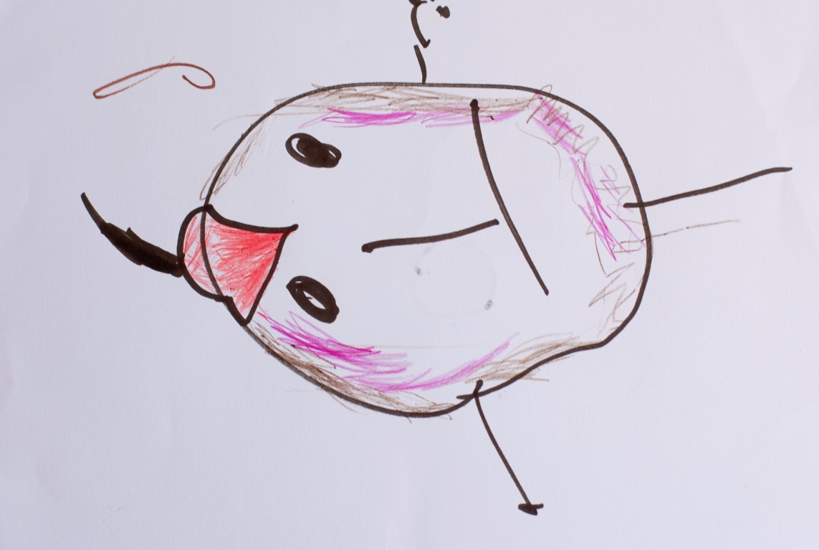
Fonte: André Fernandes (2018)

Mapinguari
Segundo as descrições, o Mapinguari é uma criatura parecida com um macaco: é mais alto que um homem, tem pelo escuro, um grande focinho que lembra o de um cachorro, garras pontiagudas, uma pele de jacaré, um ou dois olhos e exala um forte mau cheiro. Ainda hoje o Mapinguari apavora os moradores da floresta na região amazônica.

Sabia?

- Algumas das principais danças brasileiras têm relação com as lendas, brincadeiras e festas que representam a cultura popular, ou possuem característica religiosa. Desta forma, as danças folclóricas no Brasil representam as tradições e a cultura de uma determinada região do país.
Dica: Aproveite para dialogar com as crianças sobre danças brasileiras. Assistam a vídeos, pesquisem fotografias, músicas, envolva as famílias para confeccionar roupas típicas das danças e disponibilize em uma Estação da Dança para as crianças.

- Para considerar algum elemento como representante do folclore é necessário que se observem algumas características: precisa ter origem anônima, ser antigo e popular, tradicional numa determinada região (sendo praticada e divulgada por muitas pessoas) e ter se espalhado através da transmissão oral.

Celebrando

Lavagem do Bonfim
Durante a tradicional lavagem, as baianas derramam água de cheiro nos degraus da igreja do Senhor do Bonfim (Salvador, Bahia), ao som de toques e cânticos de caráter afro-religioso. O povo chega a pé e em carroças enfeitadas e cercam as tradicionais baianas com seus vasos com água de cheiro.
A lavagem tem início com o cortejo que sai da Igreja de Nossa Senhora da Conceição da Praia e segue até o alto do Bonfim, onde acontece o ritual de lavar com vassouras e água de cheiro as escadarias da Igreja do Nosso Senhor do Bonfim. As baianas, com suas quartinhas (vasos que trazem aos ombros), despejam água nas escadarias e no átrio da igreja, ao som de palmas, toque de atabaque e músicas de origem africana. Terminada a parte religiosa, a festa continua no largo do Bonfim, com batucadas, danças e barracas de bebidas e comidas típicas.

Fotografia 10: Baiana na Lavagem do Bonfim - Bahia
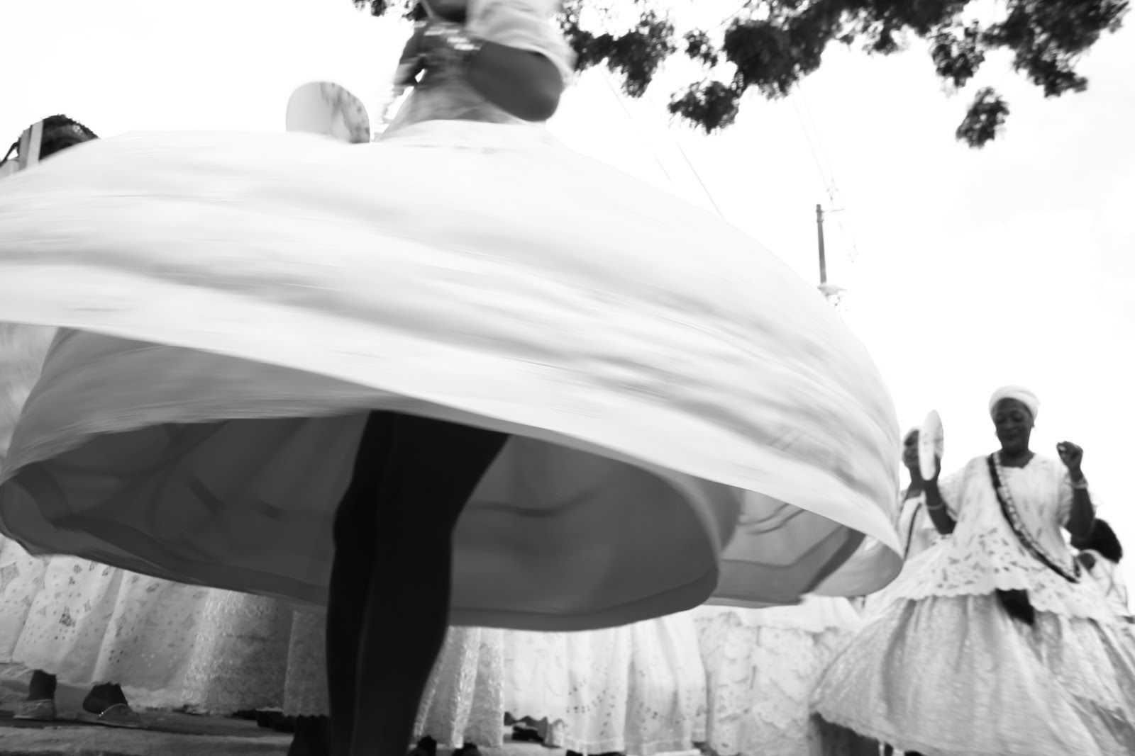
Fonte: André Fernandes (2009)

Carnaval
Fantasias, desfiles, samba, carros alegóricos, marchinhas, bonecos gigantes e muita diversidade marca o carnaval no Brasil. A comemoração nasceu para agradecer aos deuses gregos a fertilidade do solo e, no Brasil, tornou-se muito popular e comemorado em todas as regiões, cada uma com características peculiares. O Nordeste e o Sudeste são as regiões que têm as maiores manifestações populares. Nas ruas do Nordeste, os foliões saem comemorando atrás de trios elétricos e bonecos gigantes, fantasiados e com muita diversão e música. Enquanto isso, o Sudeste traz toda a magia e beleza das escolas de samba, com fantasias imponentes e carros alegóricos que narram histórias cantadas em samba. O carnaval de rua também leva multidões fantasiadas às ruas, que seguem o ritmo das marchinhas, confete e serpentinas. Cidades do interior de todo o país também comemoram o carnaval com muita criatividade.

Fotografia 11: O Carnaval de Salvador (BA)
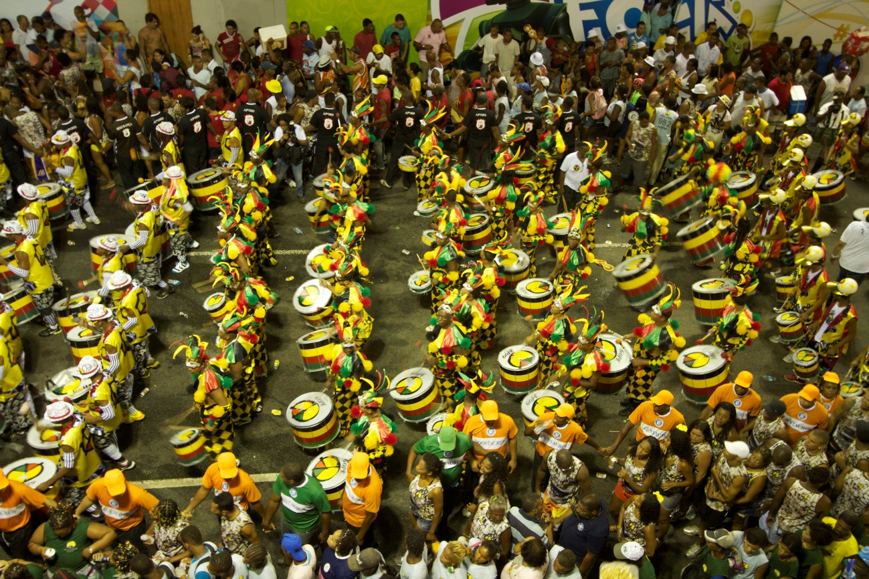
Fonte: André Fernandes (2013)

Círio de Nazaré
Procissão católica que acontece em Belém, no Pará, há mais de dois séculos e homenageia Nossa Senhora de Nazaré, um dos títulos dados à Maria, mãe de Jesus. A caminhada começa na Catedral de Belém e vai até a Praça Santuário de Nazaré, onde os fiéis podem venerar a imagem da Virgem e fazer pedidos. É uma manifestação popular que traz às ruas milhares de pessoas vindas de todas as partes do Brasil.

Culinária típica

Quibe de banana-da-terra
Ingredientes
¼ de xícara de trigo para quibe
1 cebola grande
3 bananas da terra cruas e cortadas no sentido do comprimento
Queijo muçarela fatiado (aproximadamente 200 gramas - opcional)
Pimentão picado (opcional)
Coentro, salsa, cebolinha e principalmente hortelã (em quantidades generosas)
Sal e pimenta-do-reino a gosto
Azeite de oliva

Modo de preparo
Ponha o trigo de molho com dois dedos de água acima do trigo. Deixe descansar em uma vasilha tampada, fora da geladeira. Escorra o trigo em uma peneira, retirando o excesso de água, e reserve.
Em uma panela, coloque 3 ou 4 colheres de azeite de oliva e refogue a cebola, o pimentão, o tempero verde e os condimentos. Acrescente o trigo, misturando bem todos os ingredientes até ficar com um aspecto de massa grudada, soltando do fundo da panela. Prove o sal. Unte um refratário médio com azeite e espalhe metade da massa. Coloque a banana e o queijo e cubra com o restante da massa. Alise por cima com uma colher e pincele azeite de oliva. Leve ao forno por aproximadamente 30 minutos ou até que fique dourado.

Bolo de batata-doce
Ingredientes
1kg de batata-doce
1 lata de leite condensado
1 garrafa (pequena) de leite de coco
3 ovos inteiros
2 colheres (sopa) de manteiga ou margarina

Modo de Preparo
Cozinhe a batata-doce em água sem sal e passe pelo espremedor ainda quente. Misture bem com o restante dos ingredientes. Ponha para assar numa fôrma untada e leve ao forno médio. Quando espetar um palito ou um garfo e este sair limpo, o bolo estará pronto.

Arroz de carreteiro
Ingredientes
1kg de carne-seca
1 cebola picada
1 colher (sopa) de cheiro-verde
2 xícaras (chá) de arroz
2 dentes de alho picados
6 colheres (sopa) de azeite
Sal a gosto
Modo de Preparo
Deixe a carne-seca de molho no dia anterior ao preparo. Troque a água algumas vezes. Cozinhe a carne até ficar macia e desfie. Frite-a em uma panela com azeite. Quando a carne estiver dourada, coloque a cebola e o alho. Junte o arroz e frite. Acrescente a água fervente e cozinhe em fogo baixo até o arroz ficar macio. Salpique o cheiro-verde e sirva em seguida.

Brinquedos populares

Boneca de pano
Brinquedo folclórico de fácil confecção, usado em brincadeiras por meninas e meninos, com diferentes cores e formatos, vestindo trajes típicos de cada região. Dica: Experimente costurar bonecas e bonecos com as crianças e demais educadores das Creches e Pré-escolas. Envolva também as famílias, convocando para fazer bonecos a partir do desenho das Crianças.

Fotografia 12: Bonecas de Pano
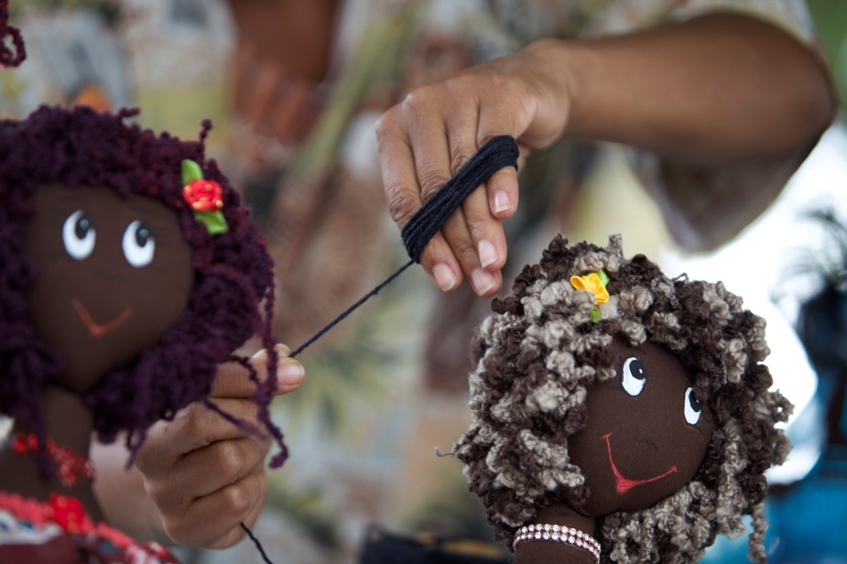
Fonte: André Fernandes (2017)

Pé de lata
Tradicional brinquedo popular, feito com latas e cordas.

Materiais
2 latas de achocolatado ou outra parecida.
2 pedaços de corda de náilon ou barbante com aproximadamente 1,20m cada um (tamanho varia de acordo com o tamanho da criança).

Como fazer
1. Faça dois furos no fundo da lata (pode usar um prego para fazer o furo), sendo um em cada lado, próximo às bordas, para deixar espaço suficiente para colocar os pés.
2. Passe a corda ou barbante pelos furinhos e amarre as pontas na parte de dentro da lata.
3. Coloque a tampa.
4. Peça que as crianças decorem as latas.
Para brincar, suba com um pé em cada lata, segure o barbante e ande se equilibrando nas latas.
Dica: Encoraje as crianças a andar com os pés de lata de frente, de lado, de costas, agachadas etc.

Artesanato

Entalhe de madeira
É uma manifestação cultural muito utilizada pelos índios em suas construções de armas, utensílios, embarcações, instrumentos musicais, máscaras e bonecos. Os artesanatos em madeira produzem objetos diversificados como as carrancas, ou cabeças-de-proa, utensílios como cocho, pilão, gamelas e móveis simples e rústicos, os engenhos, moendas, tonéis, carroças etc.
Fotografia 13: O Fotógrafo – artesanato em madeira
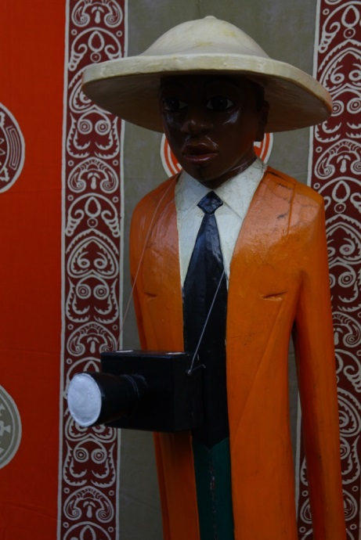
Fonte: André Fernandes (2011)
Dançando

Desfeitera
Os dançarinos, aos pares, dançam de forma livre e devem passar ao menos uma vez na frente do grupo musical. Caso a banda encerre a música no momento em que um casal estiver passando, é feita a escolha do homem ou da mulher para que declame versos. Caso ele não consiga esse feito, a pessoa terá que pagar uma prenda, ou seja, será 'desfeitado'.

Carimbó
Os homens devem trajar uma calça curta no estilo pescador e uma camisa que contenha estampas. As mulheres utilizam uma saia rodada e com estampas, colares e flores presas aos cabelos. Os homens batem palmas para as dançarinas e isso é o indício de que elas estão sendo chamadas para dançar também. Em forma de roda, as mulheres balançam a saia para que ela atinja a cabeça de seu parceiro. Um dos momentos mais importantes ocorre quando cada casal vai para o centro da roda e o homem deve apanhar um lenço com a boca, que foi jogado no chão pelo seu par. Se o feito for satisfatório, ele recebe aplausos. Caso ele não consiga, a mulher joga a saia em seu rosto e ele deve sair da dança.

